项目1：牙科综合治疗机
一、主要功能：
满足口腔临床操作
二、主要技术参数：
1) 病人椅：
1. 电动液压系统驱动，升降速度可调
2. 可设定四个自动记忆工作椅位，医生位、助手位操作面板和脚控开关均可控制
3. 牙椅有自动紧急刹停装置
4. 有独立净水供水系统
2) 医生位：
1. 下挂式医生治疗台，每个器械挂架可独立调节角度
2. 配备有可控制病人椅工作及并采用气控电技术设计，用膜片阀控制气、水的开关, 遇到停电或电气故障也能使用三用枪及涡轮手机
3. 配备手机导管冲洗消毒装置，手机废油收集及消音装置、可蒸汽消毒的三用喷枪
4. 脚控开关可控制手机转速、手机喷雾和单喷气功能
5. 内置管路消毒系统，管路防回吸
3) 助手位：
1. 伸缩式助手位，助手位可向医生侧拉伸，含3个器械搁架，器械搁架可独立调节角度，带微动开关，可遥控负压泵开关，并配备限位防撞系统
2. 内置蒸馏水瓶，提供手机及三用喷枪的独立供水
4) 医生椅：
1. 五轮滚动，压缩汽缸升降
2. 椅座高度、靠背高度、靠背倾斜度均可调节
三、配置：
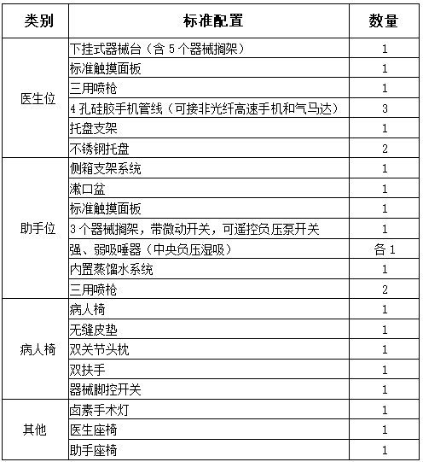
四、售后服务（包括保修价格、质保期等）：
原厂质保期不少于 2 年。
项目2：牙科综合治疗机
一、主要功能：
满足口腔临床操作
二、主要技术参数：
1) 病人椅：
1. 混合电动液压驱动系统，下降速度可调，遇断电情况能临时操作气动手术器械
2. 可设定四个自动记忆工作椅位，医生位、助手位操作面板和脚控开关均可控制
3. 双关节病人头枕，能伸长、向前调节、下放至椅背及前后仰锁定
4. 有独立净水供水系统
2) 医生位：
1. 上挂式医生治疗台，配有多功能触控面板，可设定四个记忆工作椅位，医生位、助手位触控面板及脚控开关均可控制椅位运动；可程序控制智能记忆椅位运动；可控制漱口水、冲盂、手术灯
2. 采用气控电技术设计，用膜片阀控制气、水的开关, 遇到停电或电气故障也能使用三用枪及涡轮手机
3. 配备可蒸汽消毒的三用喷枪、手机及三用喷枪的独立供水系统、手机废油收集及消音装置、手机导管冲洗消毒装置
4. 脚控开关可控制手机转速、手机喷雾和单喷气功能
5. 内置管路消毒系统，管路防回吸
3) 助手位：
1. 分体式助手位，不随椅升降，装于助手位的手术灯、器械操作台不会因椅位升降产生晃动，保障运行稳定，配备三个器械搁架，均可独立调节旋转角度，并采用一体式可拆卸玻璃漱口盆，提供有效的固体分离器
2. 内置2公升手机独立供水系统
3. 水杯注水和漱口盆冲水均提供手控或定时注水的功能，水量均可设定并储存
4. 吸唾前端控制阀优质铝合金制作，可拆卸高温蒸汽消毒
4) 手术灯：
1. 亮度可调LED手术灯，防紫外线透射灯罩，提供无影冷光源
2. 椅位设定同步自动开关系统，手术灯到达工作位置自动打开
5) 医生椅：
1. 五轮滚动，不锈钢压缩汽缸升降
2. 椅座高度、靠背高度、靠背倾斜度均可调节
三、配置：
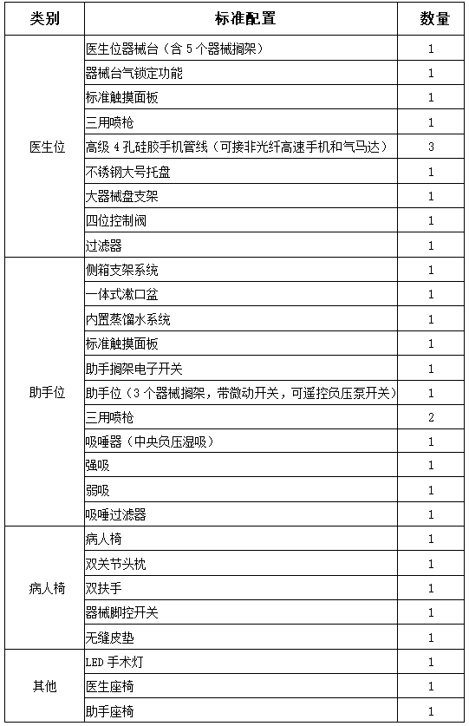
四、售后服务（包括保修价格、质保期等）：
原厂质保期不少于 2 年。

项目3：胰岛素泵
一、主要功能：
1.持续胰岛素皮下输注；
2.基础胰岛素输注和餐前大剂量胰岛素输注；
3.大剂量向导，能根据用泵者自身胰岛素使用剂量和临时摄入食物碳水数，计算出所需打入胰岛素剂量；
4.双方波，可将大剂量输注时间 调整为30分钟至8个小时；
5.历史记录：大剂量、血糖仪、每月历史、报警历史。
二、主要技术参数：
1.基础率最小步长：0.25u/小时；
2.基础率范围0-35u/小时；
3.基础率时段 48段；
4.基础模式；
5.大剂量最小输注量0.025u；
6.有校正大剂量功能；
7.双波模式下放持续30分钟至8小时；
8.声响/震动/声响加震动，通知指示闪灯报警；
9.储药器药量提醒；
10.管路更换提示；
11.错过餐前大剂量提示；
12.自动暂停提示；
13.用于成人和新生儿。
三、配置：
胰岛素泵1台，皮带夹 1个，活动保护夹 1个，管路夹1个，5号电池2节，
其他文件（保单、使用日志、医疗急救卡等）1套。
四、售后服务（包括保修价格、质保期等）：
原厂质保期不少于4年。

